设备一：医用直线加速器
规格型号：医科达ElektaSynergy
使用状态：已报废
设备图片：
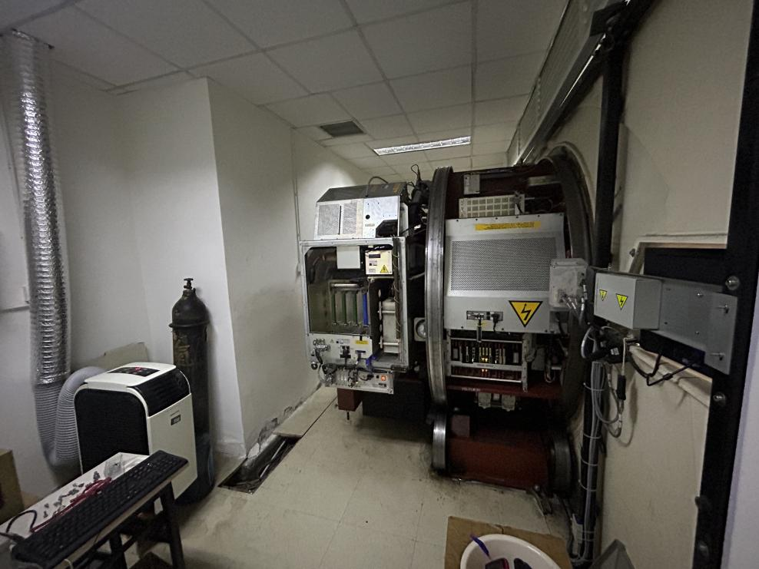

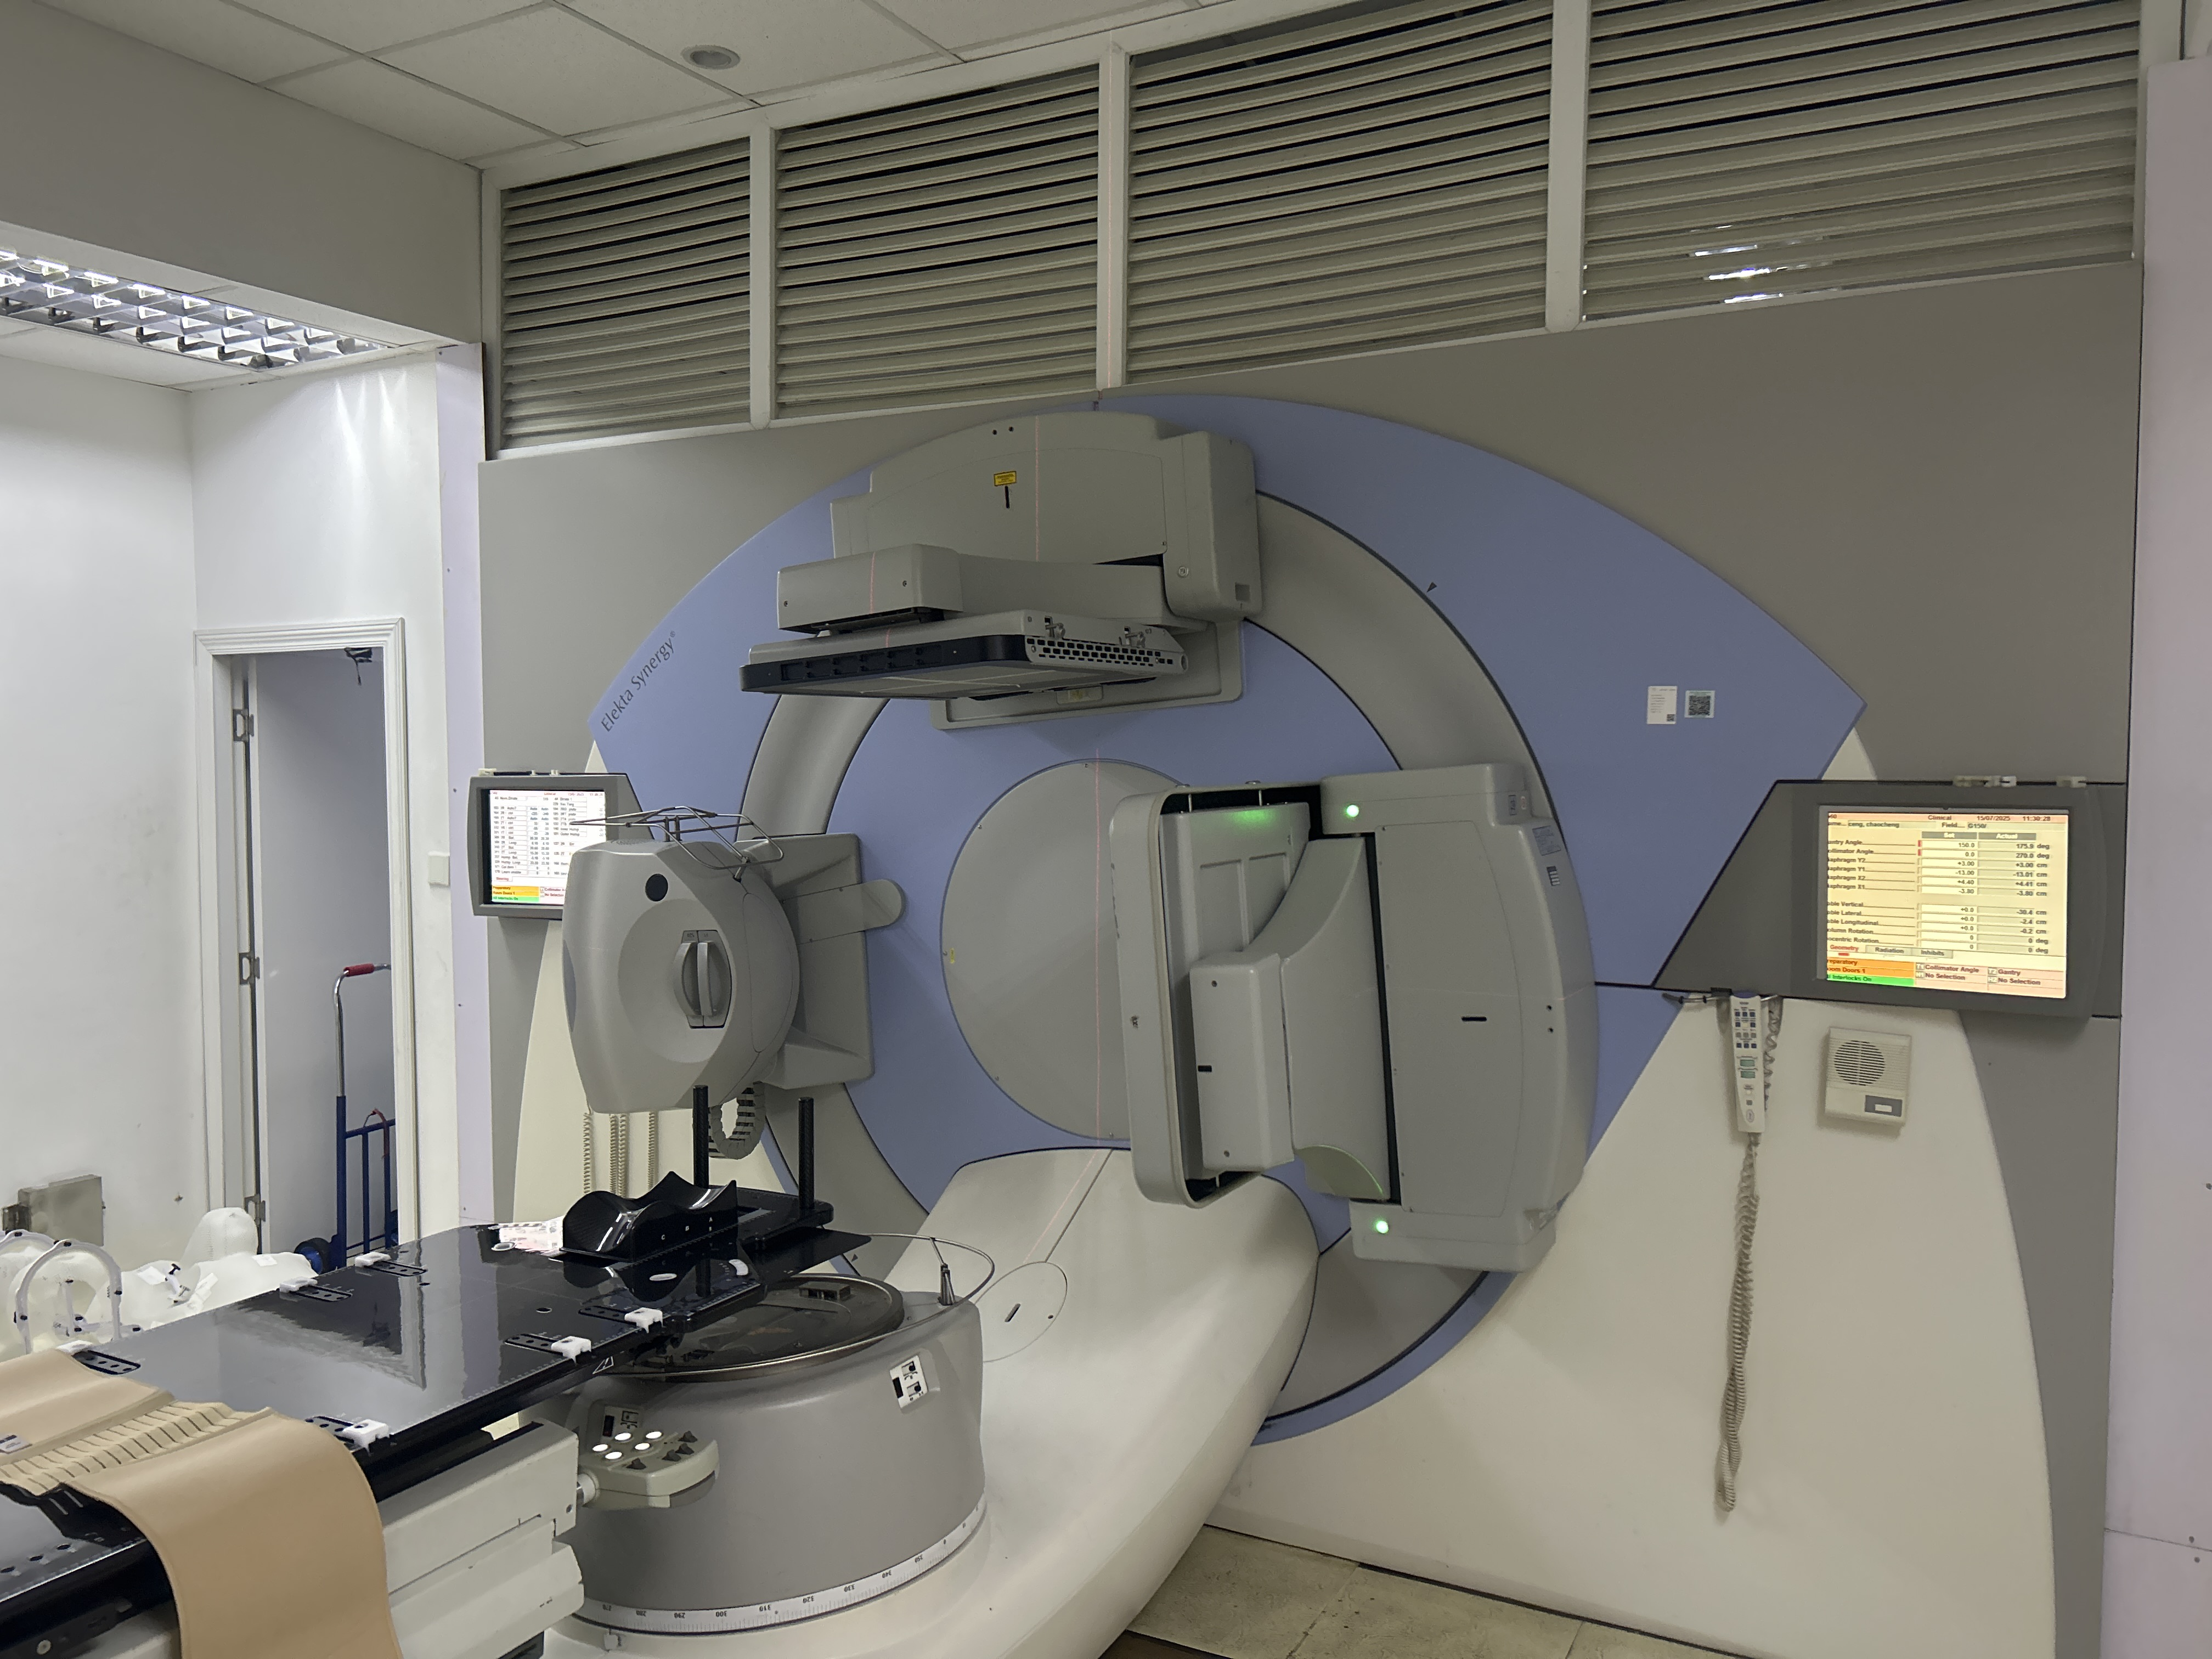

设备二：口腔X射线计算机体层摄影设备（CBCT）
规格型号：Kavo3DeXami
使用状态：已报废
设备图片：
